**Monografie contabilă la entitatea_____________________________ aferentă luni ______________ 201_[1]**

Se efectuează prin studierea şi efectuarea lucrărilor practice corespunzătoare temelor prezentate în continuare**[2]**:

1. Contabilitatea capitalurilor;
2. Contabilitatea imobilizărilor – operaţiuni contabile privind intrarea şi ieşirea imobilizărilor; organizarea evidenţei analitice a imobilizărilor; utilizarea unor documente justificative specifice acestor operaţiuni.
3. Contabilitatea trezoreriei - Contabilitatea operaţiilor de plăţi şi încasări în numerar şi prin contul de disponibil de la bancă, creditarea activităţii curente (însoţite obligatoriu de registrul de casă a unei zile şi documente aferente; extras de cont pentru operaţiunile prin bancă cu documente justificative anexate).
4. Contabilitatea stocurilor şi producției în curs de execuţie;
   1. modul de organizare a contabilităţii materialelor, mărfurilor, ambalajelor, produselor şi semifabricatelor, la nivelul entităţii, după caz;
   2. organizarea contabilităţii analitice a stocurilor şi comenzilor în curs de execuţie,
   3. urmărirea operativă a consumului de materiale – utilizarea documentelor justificative specifice acestor operaţiuni;
5. Contabilitatea relaţiilor cu terţii;
6. Contabilitatea taxei pe valoarea adăugată;
7. Calculul şi contabilitatea salariilor şi a altor drepturi cuvenite personalului:
   1. contabilitatea principalelor drepturi băneşti ale personalului cu exemple din întreprindere,
   2. contabilitatea reţinerilor din salarii,
   3. calculul şi contabilitatea impozitului pe salarii, a contribuţiilor pentru asigurări sociale, contribuţiilor pentru fondul de somaj, contribuţiilor pentru fondul de sănătate.
8. Contabilitatea cheltuielilor,veniturilor şi rezultatelor;

**EXEMPLE DE OPERAȚII CE SE POT EFECTUA ÎN CADRUL UNEI ENTITĂȚI SAU INSTITUŢII PUBLICE**

* **Înregistrarea operațiilor contabile privind constituirea, modificarea capitalului[3], primele legate de capital, rezervele;**
* **Înregistrarea operațiilor contabile privind intrarea de imobilizări** (prin achiziție, donație, transfer, producție proprie)[4];
  + Amortizarea, scoatere din gestiune (prin vanzare, cedarea sau casare)
  + Recunoașterea și evaluarea imobilizărilor;
* **Înregistrarea operațiilor contabile privind stocurile şi a producţiei în curs de execuţie, de exemplu:**
  + Întocmirea unei facturi de aprovizionare
  + Recepţionarea mărfurilor (întocmirea şi înregistrarea notei de recepţie şi constatare diferenţe (NRCD)), materilor prime (întocmirea fişei de magazie ), consumabile (darea în consum) de la furnizori;
* Întocmirea şi înregistrarea bonurilor de consum de materii prime şi materiale pentru producție;
* Recepţia şi înregistrarea produselor finite pe baza notelor de predare sau rapoartelor de producție;
* Transfer de produse finite la magazinul propriu de vânzare cu amănuntul;
  + Operaţii legate de vânzarea de produse finite
    - Întocmirea şi înregistrarea unei facturi de livrare;
    - Descărcarea gestiunii de produse finite;
    - Înregistrarea încasării clienţilor din vânzarea cu ridicata;
  + Operaţii legate de vânzarea de mărfuri
    - Transfer din produse finite în mărfuri
    - Întocmirea şi înregistrarea unei facturi de livrare (cash);
    - Evidenţierea ieşirii mărfurilor în raportul de gestiune;
* **Achitarea facturilor către furnizori** (prin intermediul Ordinelor de Plată, chitanțelor, biletelor la ordin, cecurilor)
  + Achitare facturi de imobilizări, de materii prime şi materiale;
* **Înregistrare facturi de utilităţi** (energie electrică, termică, apă, telefon, salubritate);
  + Achitare facturi de utilităţi;
* **Înregistrarea cheltuielilor cu comisioanele bancare** conform extraselor de cont;
  + Înregistrarea dobânzii aferente soldului disponibilităţilor existente în contul bancar.
* **Încheierea de contracte de servicii conexe cu clienţii**;
* **Înregistrarea datelor referitoare la statul de plată**
  + Culegerea datelor legate de încadrarea personalului administrativ şi auxiliar din contractul de muncă;
  + Normarea salariaţilor şi întocmirea statului de plată a salariilor
  + Înregistrarea cheltuielilor cu salariile şi a reţinerilor din salarii;
  + Calculul şi înregistrarea contribuţiilor întreprinderii asupra salariilor;
  + Achitare salarii şi întocmirea tuturor operaţiunilor legate de obligaţiile fiscale
  + Achitarea salariilor prin casă/bancă;
  + Achitarea contribuţiilor asupra salariilor;
* **Balanţa de verificare şi situaţiile financiare**
* Calculul impozitului pe profit;
* Declaraţii fiscale;
* Întocmirea balanţei de verificare;
* Analiza balanţei de verificare;

**Exemplu de scriere a monografiei**

1. În data de 5 mai se înregistrează depunerea la **O.N.R.C.** a documentelor necesare pentru înmatricularea societății, pentru care se primește Factura-chitanța nr. A102 (vezi Anexa 1), în valoare de 467,25 lei, TVA 0 %, iar cheltuielile de constituire se amortizează într-un an, începând cu luna următoare.

|  |  |  |  |
| --- | --- | --- | --- |
| **201.** Cheltuieli de constituire | = | **404.** Furnizori de imobilizări | **467,25** |

şi

|  |  |  |  |
| --- | --- | --- | --- |
| **404**. Furnizori de imobilizări | = | **5311.** Casa în lei | **467,25** |

1. În data de 5 mai pentru verificarea disponibilității și rezervarea denumirii de firmă se primește Factura-chitanța nr. B102 de la **O.N.R.C.** (vezi Anexa 2) în valoare de 72 lei, TVA 0 %. Factura este plătită cu numerar, iar cheltuielile de constituire se amortizează într-un an, începând cu luna următoare.

|  |  |  |  |
| --- | --- | --- | --- |
| **201.** Cheltuieli de constituire | = | **404.** Furnizori de imobilizări | **72** |

și

|  |  |  |  |
| --- | --- | --- | --- |
| **404**. Furnizori de imobilizări | = | **5311.** Casa în lei | **72** |

1. În data de 13 mai se achiziționează de la **ETA 2U SRL,** conform facturii nr. 535 (vezi Anexa 3 ) următoarele: un calculator AMD Professional cu 2.600 lei, licențe pentru programe (antivirus, Microsoft Office, Windows 8) cu 2.200 lei, un calculator Pentium cu 1.500 lei, o casă de marcat Datecs MP 55 cu 500 lei, o imprimantă cu 300 lei. TVA-ul bunurilor achiziționate este de 24%. Imobilizările necorporale se amortizează într-un an*,* iar cele corporale în 3ani.

|  |  |  |  |
| --- | --- | --- | --- |
| **%**  **214.** Mobilier, aparatură birotică, echipamente de protecţie a valorilor umane şi materiale şi alte active corporale  **205.** Concesiuni, brevete, **licenţe,** mărci comerciale, drepturi şi active similare  **303.** Materiale de natura obiectelor de inventar  **4426**. T.V.A. deductibilă | = | **404.** Furnizori de imobilizări | **8.804**  **2.600**  **2.200**  **2.300**  **1.704** |

1. În data de 13 mai se plătește cu ordinul de plată nr. 2 (vezi figura 3.20) din disponibilul de la bancă factura anterioară.

|  |  |  |  |
| --- | --- | --- | --- |
| **404.** Furnizori de imobilizări | = | **5121.** Conturi la bănci în lei | **8.804** |

1. Se înregistrează darea în folosință a obiectelor de inventar[5] (vezi Anexa ) achiziționate anterior pe fișa de evidență a materialelor de natura obiectelor de inventar în folosință[6].

a) trecerea pe cheltuieli a materialelor de natura obiectelor de inventar

|  |  |  |  |
| --- | --- | --- | --- |
| **603.** Cheltuieli privind materialele de natura obiectelor de inventar | = | **303.** Materiale de natura obiectelor de inventar**.** | **2.300** |

b) înregistrarea extrabilanțieră (în conturile în afara bilanțului)

|  |  |  |
| --- | --- | --- |
| Debit 8035. Stocuri de natura obiectelor de inventar date în folosință |  | **2.300** |

Această înregistrare în programul SAGA se efectuează ca mai jos.

|  |  |  |  |
| --- | --- | --- | --- |
| Debit 8035. Stocuri de natura obiectelor de inventar date în folosință | = | **999.** Conturi în afara bilanțului privind materiale de natura obiectelor de inventar**.** | **2.300** |

1. În data de 15 mai se achiziționează de la **DURKOPP ADLER SRL** conform facturii nr. 802 o linie de fabricație pantofi la prețul de 70.000 lei + TVA 24% (vezi Anexa ). Plata se efectuează cu bilet la ordin, scadent în data de 12 iunie. Utilajul se amortizează în 8 ani.

|  |  |  |  |
| --- | --- | --- | --- |
| **%**  **2131** Echipamente tehnologice (maşini, utilaje şi instalaţii de lucru)  **4426.** T.V.A. deductibilă | = | **404.** Furnizori de imobilizări | **86.800 70.000**  **16.800** |

1. În data de 15 mai, se achiziționează de la **ITALONIX SRL** conform facturii nr. 252, 5 ștanțe cu braț mobil cu 300 lei bucata și 4 dispozitive de bătut capse cu 500 lei bucata (vezi Anexa). Bunurilor achiziționate li se adaugă TVA de 24%, iar scadența facturii este în data de 11 iunie.

|  |  |  |  |
| --- | --- | --- | --- |
| **%**  **303.** Materiale de natura obiectelor de inventar  **4426.** T.V.A. deductibilă | = | **401.** Furnizori | **4.340**  **3.500**  **840** |

**ANEXE**

Anexa 1

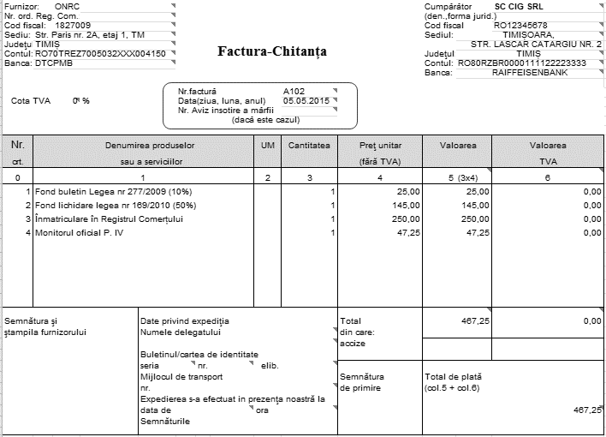

Anexa 2

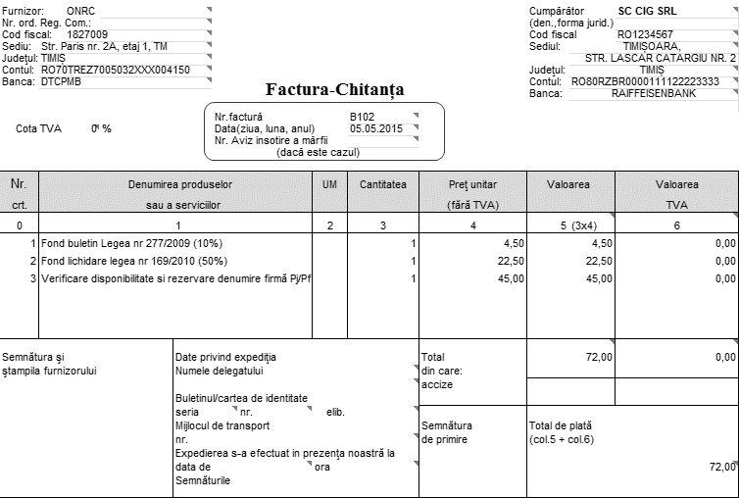

Anexa 3

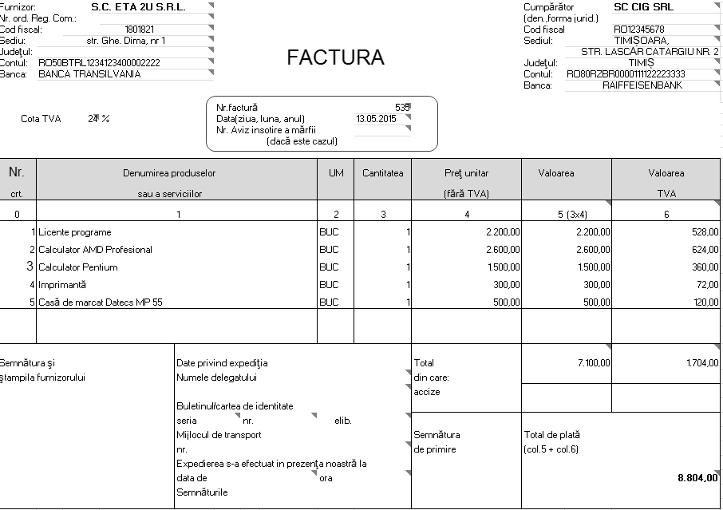

Anexa 4

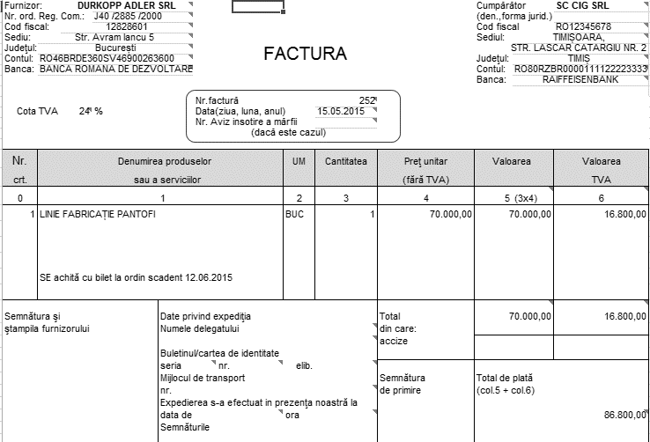

Anexa 5

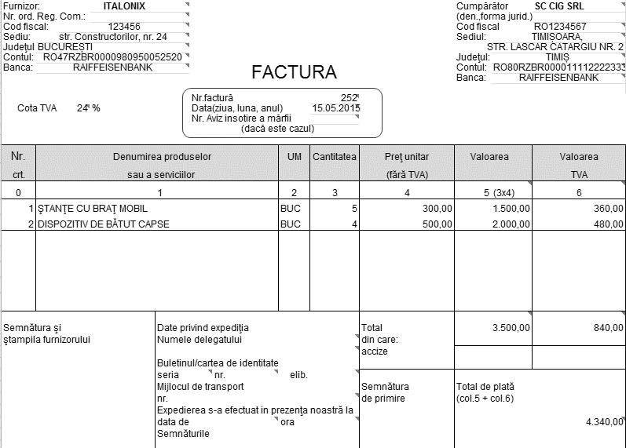

Anexa 6

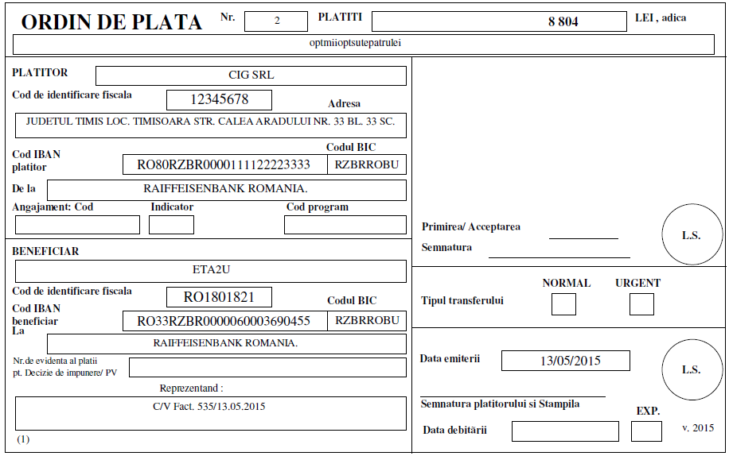

Anexa 7

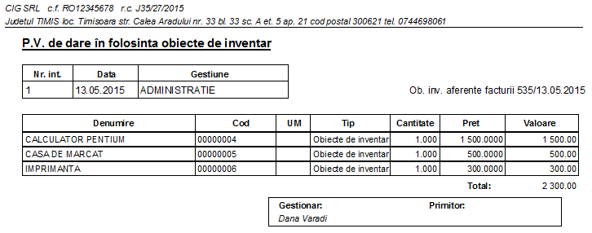

1. Anul 2015 sau 2016
2. Temele sunt orientative. De exemplu dacă avem o societate care nu este plătitoare de TVA nu avem TEMA 6. Dacă avem activitate de producție Tema 4 va fi foarte vastă, în schimb la un butic activitatea este minimă
3. Daca este cazul, reducere sau creștere
4. Completarea şi înregistrarea unor facturi, fișa mijlocului fix, Întocmirea planului de amortizare şi înregistrarea cheltuielilor cu amortizarea
5. Evidența obiectelor de inventar se ține pe fișa de magazie, pentru cele aflate în depozit, după ce au fost numerotate.
6. Materialele de natura obiectelor de inventar se înregistrează în conturi în afara bilanțului pe perioada existenței acestora, chiar dacă sunt casate, însă nu sunt valorificate.